Polska firma depcze po piętach gigantom branży gamingowej
Aplikacje na smartfony ściągamy na potęgę. Jak wynika z najnowszych badań firmy analitycznej Sensor Tower, tylko w pierwszej połowie bieżącego roku wartość rynku aplikacji mobilnych na świecie sięgnęła blisko 35 mld dolarów. Za tę kwotę Polska mogłaby kupić 500 samolotów F-16 lub 15 tys. sztuk najdroższego seryjnego samochodu świata - Bugatti Veyron. Z tego trendu postanowiło skorzystać wrocławskie studio developerskie RinoApps. Znalazło się ono wśród największych firm, których gry ściągają na smartfony Polacy.
Według najnowszych danych firmy analitycznej Sensor Tower rynek aplikacji mobilnych rozwija się w tempie dwucyfrowym. Tylko w ciągu ostatnich 6 miesięcy przychody ze wszystkich płatnych programów na urządzenia mobilne wyniosły 34,4 mld USD. To o blisko 30 proc. więcej niż w pierwszej połowie 2017 roku, kiedy to wynik zbliżył się „jedynie” do 27 mld USD. Co ciekawe, aż 80 proc. to przychody z płatnych gier (26,6 mld USD). W tym segmencie w wynikach za pierwsze półrocze 2018 roku zdecydowanie króluje AppStore, którego klienci pobrali gry za ponad 16 mld USD. Dla porównania wynik Google Play, dostępnego na wszystkie telefony z Androidem to „tylko” 10,3 mld USD.
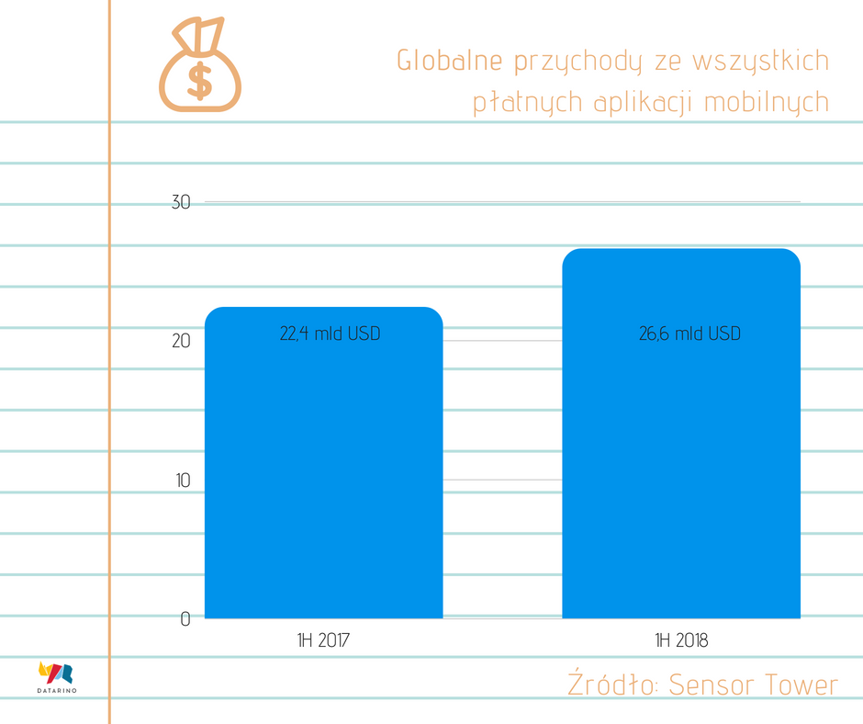
Polacy gonią czołówkę
Choć polski rynek stanowi zaledwie ułamek światowych wyników, a dominującą pozycję mają na nim najwięksi globalni gracze, to rękawicę chce im rzucić RinoApps – wrocławskie studio developerskie należące do Grupy Datarino, specjalizującej się w tworzeniu autorskich rozwiązań technologicznych bazujących na dużych zbiorach danych. Studio w zestawieniu AppAnnie, organizacji dostarczającej dane o rynku aplikacji mobilnych, zajęło 7 miejsce w rankingu na największą liczbę pobrań gier na platformy Android i iOS w Polsce. Wyprzedziły ją jedynie światowe potęgi takie jak Ubisoft czy Electronic Arts.

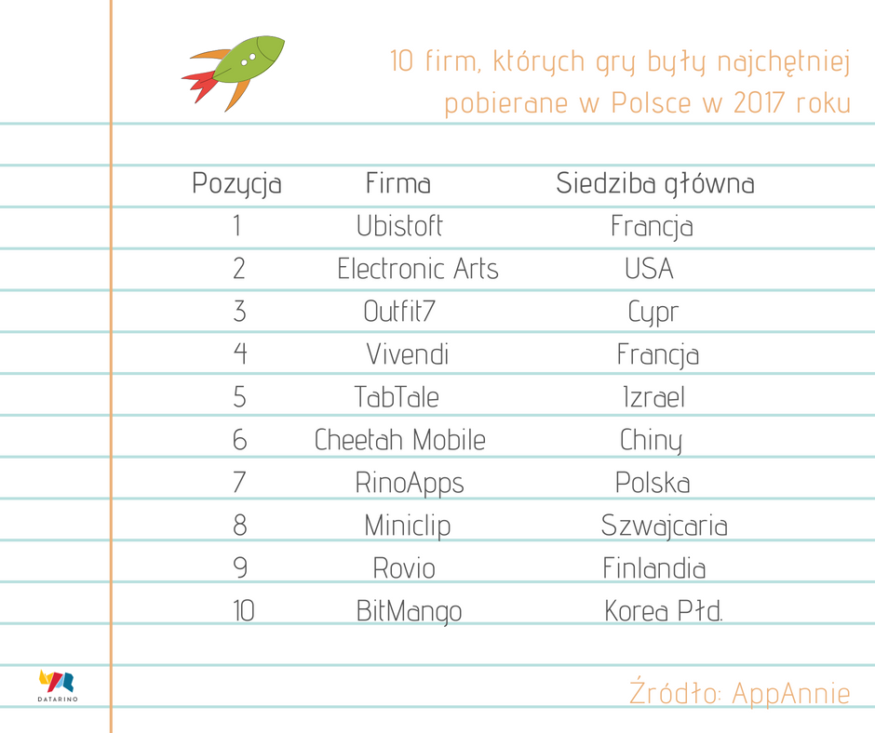
- Nie boję się powiedzieć, że polski rynek gier na smartfony rozwija się w błyskawicznym tempie. Według dostępnych danych w 2017 roku gry mobilne stanowiły 20 proc. całego rynku gier wideo. Jednak jak szacują eksperci, na koniec 2019 roku udział tego segmentu w całym “gamingowym torcie” wyniesie 29 proc. – mówi Edward Mężyk, założyciel Grupy Datarino i studia RinoApps.
Spejson i hejt
Co miało największy wpływ na tak duży sukces zaledwie 4 letniej firmy? – Naszym hitem są gry produkowane na licencji serialu animowanego Blok Ekipa. W 2016 roku kupiliśmy prawa do posługiwania się tym brandem i od tego czasu stworzyliśmy 9 gier opartych na przygodach Spejsona, Wojtasa i Walo – bohaterów serialu – dodaje Edward Mężyk.
O sukcesie projektu mówią liczby. Gry z tej serii zostały pobrane przez ponad milion użytkowników. Jak mówi Wojtek Michalak, dyrektor kreatywny w RinoApps, tak dobry wynik wrocławskiego studia to nie tylko zasługa jednej serii gier. – W 2016 roku, wykorzystując popularność tematu hejtu w internecie stworzyliśmy aplikację Haterick, która umożliwia „kontrolowany” hejt – użytkownicy mogą bowiem wylewać swoje żale w miejscu do tego przeznaczonym – podkreśla. I zapowiada, że to nie koniec. – Nasze plany są bardzo ambitne. Chcemy zakończyć bieżący rok z jeszcze lepszym wynikiem. Myślę, że mamy na to duże szanse, zwłaszcza, że w najbliższym czasie gracze będą mogli usłyszeć o całkiem nowej grze, z którą wiążemy bardzo duże nadzieje – podsumowuje.
Produkcje wrocławskiego studia znajdziecie w sklepie Google Play - https://play.google.com/store/search?q=rinoapps&hl=pl oraz AppStore - https://itunes.apple.com/pl/developer/datarino-sp-z-o-o/id1204809957?l=pl&mt=8
O Datarino
Datarino to młoda firma technologiczna, powstała we Wrocławiu w 2013 roku. Specjalizuje się w analizie i monetyzacji danych z rozproszonych źródeł informacji. Została założona przez ekspertów, posiadających wieloletnie doświadczenie w tworzeniu i obsłudze największych w skali kraju hurtowni danych. Datarino oferuje autorskie rozwiązania wspierające gromadzenie, integrowanie, zarządzanie dużymi zbiorami danych. Wśród nich jest Cluify – narzędzie umożliwiające dotarcie z reklamą internetową do potencjalnych klientów wybranych na podstawie miejsc, jakie odwiedzają w świecie rzeczywistym – oraz Datarino Financial – zespół ekspertów, wspierających firmy i instytucje rynku finansowego w zakresie analizy danych. Firma posiada również własny zespół programistów, tworzących gry i aplikacje mobilne pod marką RinoApps. Z usług Datarino korzystają największe firmy sektora bankowego i retail w kraju – m.in. ING, Netto, Dectahlon.

